

实 验 报 告

（ 2021/ 2022 学年 第 一 学期）

课程名称 | 操作系统结构分析（B0302071S-64学时）
实验名称 | 实验五：Windows平台多进程共享内存通信
实验时间 | 2021 | 年 | 12 | 月 | 28 | 日
指导单位 | 计算机学院 信息安全系
指导教师

学生姓名 |  | 班级学号
学院(系) | 计算机学院 | 专 业 | 信息安全

实验名称 |  |  | 进程、线程的创建与并发执行 |  |  |  |  |  | 指导教师 |  | 曹晓梅
实验类型 |  |  | 验证 | 实验学时 |  |  | 2 |  | 实验时间 |  | 2021.12.28
- 实验目的和要求：
- 掌握Windows平台下C语言的编辑、编译、运行的全过程；
- 掌握Visual Studio中解决方案（Solution）和项目（Project）关系；
- 掌握Windows平台动态链接库的创建；变量、函数的导出、导入；
- 掌握Windows平台共享内存段的创建；
- 掌握Windows平台创建内核对象，实现同步互斥机制；
- 根据以上原理，实现多个进程间的多生产者多消费者多缓冲区模型。
- 实验环境(实验设备)
硬件：微型计算机
软件：Windows10 +visual studio2019
- 实验原理及内容
- 创建解决方案及动态链接库项目
创建DLL 时，是创建一组可执行模块（或其他DLL）可以调用的函数。DLL可以将变量、函数或C / C + +类输出到其他模块。在实际工作环境中，应该避免输出变量，因为这会删除你的代码中的一个抽象层，使它更加难以维护你的DLL代码。
创建DLL模块时，首先应该建立一个头文件，该文件包含了你想要输出的变量（类型和名字）和函数（原型和名字）。头文件还必须定义用于输出函数和变量的任何符号和数据结构。你的DLL的所有源代码模块都应该包含这个头文件。拥有单个头文件，供DLL创建程序和可执行模块的创建程序使用，就可以大大简化维护工作。具体如下：
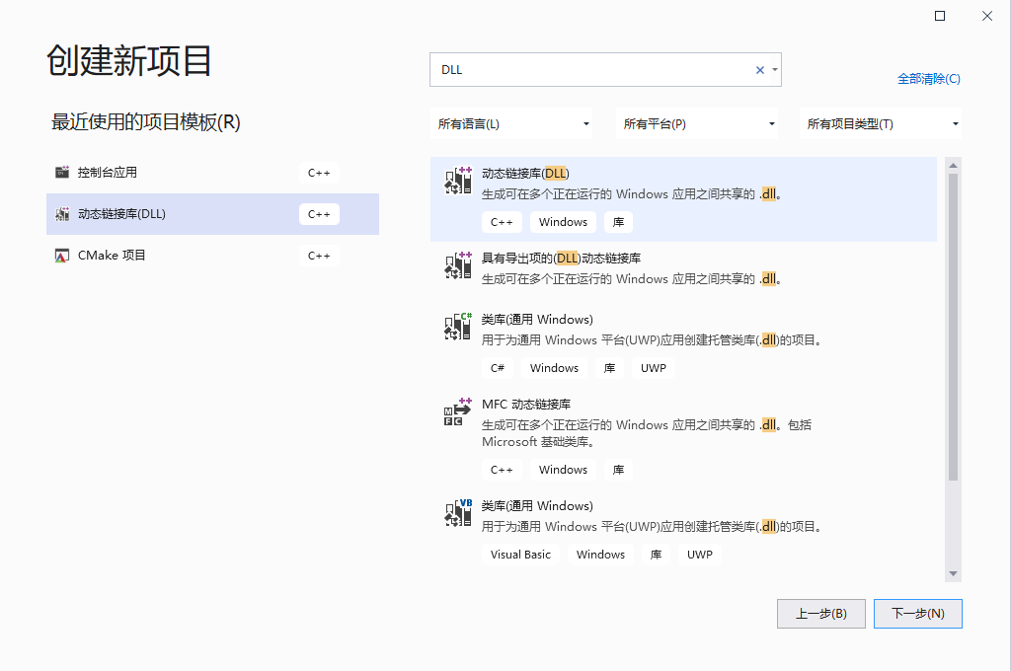
- 在VISUAL STUDIO 2019中，选新建项目，创建动态链接库（DLL）如下图，单击“下一步”

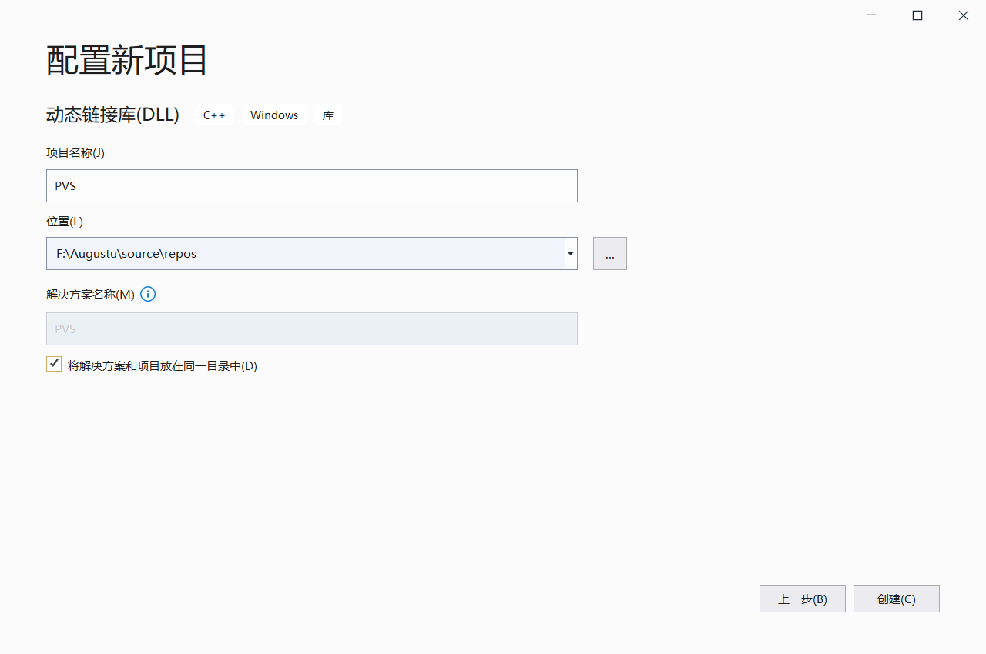
- 给出项目名称及存贮位置，如下图：

- 单击上图创建，如下图：
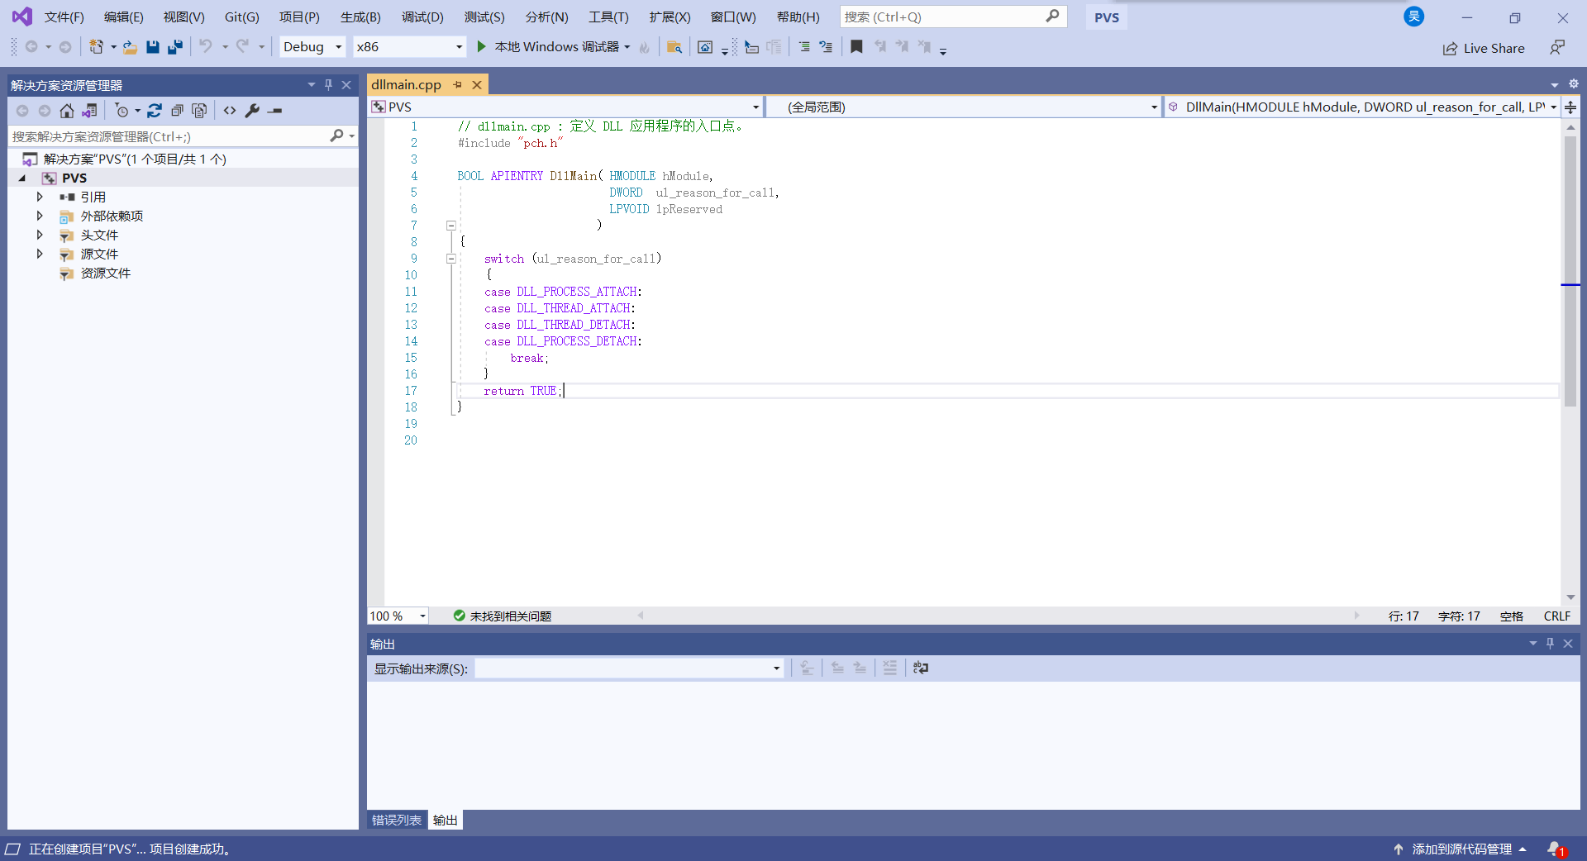

- 在DLLMAIN.CPP中定义初始化等参数，其中的dllMain函数原型为：
BOOL APIENTRY DllMain( HMODULE hModule,
DWORD ul_reason_for_call,
LPVOID lpReserved
)
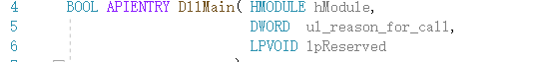

其中hModule参数指向DLL本身的实例句柄；ul_reason_for_call参数指明了DLL被调用的原因，可以有以下4个取值：
    - DLL_PROCESS_ATTACH：
当DLL被进程第一次调用时，导致DllMain函数被调用，同时ul_reason_for_call的值为DLL_PROCESS_ATTACH，如果同一个进程后来再次调用此DLL时，操作系统只会增加DLL的使用次数，不会再用DLL_PROCESS_ATTACH调用DLL的DllMain函数。
    - DLL_PROCESS_DETACH：
当DLL被从进程的地址空间解除映射时，系统调用了它的DllMain，传递的ul_reason_for_call值是DLL_PROCESS_DETACH。如果进程的终结是因为调用了TerminateProcess，系统就不会用DLL_PROCESS_DETACH来调用DLL的DllMain函数。这就意味着DLL在进程结束前没有机会执行任何清理工作。
    - DLL_THREAD_ATTACH：
当进程创建一线程时，系统查看当前映射到进程地址空间中的所有DLL文件映像，并用值DLL_THREAD_ATTACH调用DLL的DllMain函数。 新创建的线程负责执行这次的DLL的DllMain函数，只有当所有的DLL都处理完这一通知后，系统才允许线程开始执行它的线程函数。
    - DLL_THREAD_DETACH：
如果线程调用了ExitThread来结束线程（线程函数返回时，系统也会自动调用ExitThread），系统查看当前映射到进程空间中的所有DLL文件映像，并用DLL_THREAD_DETACH来调用DllMain函数，通知所有的DLL去执行线程级的清理工作。注意：如果线程的结束是因为系统中的一个线程调用了TerminateThread，系统就不会用值DLL_THREAD_DETACH来调用所有DLL的DllMain函数
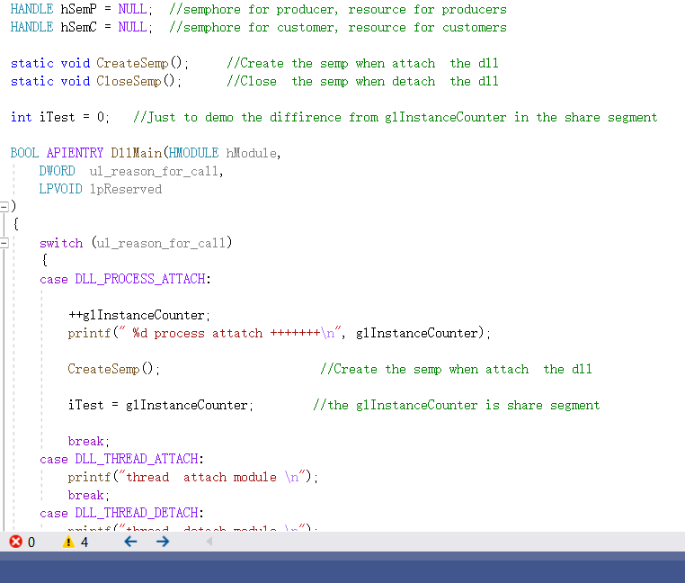

- 共享内存段
- 定义
实验中使用#pragma data_seg()在DLL中定义一个共享的，有名字的数据段, 这个数据段中的全局变量可以被多个进程共享, #pragma data_seg()使用的具体格式为：
#pragma data_seg （"DvShareData") //共享数据段开始，名称可以自定义
HWND sharedwnd=NULL;//共享数据，注意要初始化
#pragma data_seg() //共享数据段的结束
注意：对变量进行专门的初始化是很重要的，否则编译器将把它们放在普通的未初始化数据段中而不是放在DvShareData中。
仅定义一个数据段还不能达到共享数据的目的，还要告诉编译器该段的属性，有两种方法可以实现该目的（其效果是相同的），一种方法是在.DEF文件中加入如下语句：
SETCTIONS DvShareData READ WRITE SHARED
另一种方法是在项目设置链接选项(Project Setting --〉Link)中加入如下语句：
/SECTION: DvShareData,RWS
其中RWS表示段具有读、写和共享属性。又或者可以直接用DLL原始码指定连结选项：
#pragma comment(linker,"/SECTION: DvShareData,RWS")。
本实验的中参考代码如下：
#pragma data_seg("DvShareData") // data segment begin
LONG glInstanceCounter = 0; //counter for process attached
int iBuff = BUFFSIZE;
int Buff[BUFFSIZE] = { 0,0,0,0,0,0,0 }; // the buffer
int iWriter = 0; //for producer to write to the buff
int iReader = 0; //for customer to read from the buff
#pragma data_seg() // data segment end

//to share the section DvShareData
#pragma comment(linker, "/SECTION:DvShareData,RWS")
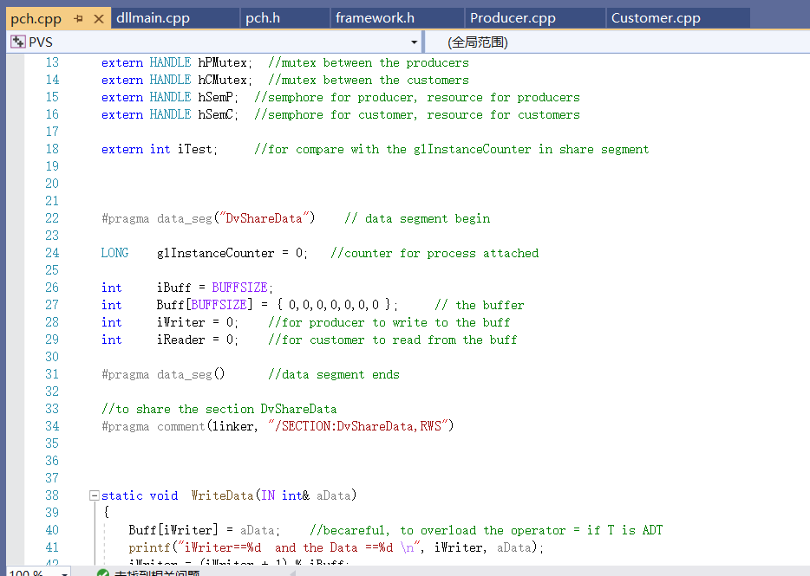

- Windows同步互斥机制
- 信标内核对象
信标内核对象用于对资源进行计数。它们与所有内核对象一样，包含一个使用数量，但是它们也包含另外两个带符号的32位值，一个是最大资源数量，一个是当前资源数量。最大资源数量用于标识信标能够控制的资源的最大数量，而当前资源数量则用于标识当前可以使用的资源的数量。信标的使用规则如下：
• 如果当前资源的数量大于0，则发出信标信号。
• 如果当前资源数量是0，则不发出信标信号。
• 系统决不允许当前资源的数量为负值。
• 当前资源数量决不能大于最大资源数量。
下面的函数用于创建信标内核对象：
HANDLE CreateSemaphore(
PSECURITY_ATTRIBUTES psa
LONG lInitialCount //初始值，
LONG lMaximunCount //最大值
PCTSTR pszName) //信号量的名称

本实验的参考代码如下：
hSemP = CreateSemaphore(NULL, iBuff, iBuff, LPCWSTR(OSA_CHENDANWEI_PSEM));
assert(NULL != hSemP);

hSemC = CreateSemaphore(NULL, 0, iBuff, LPCWSTR(OSA_CHENDANWEI_CSEM));
assert(NULL != hSemC);
- 互斥对象内核对象
互斥对象（mutex）内核对象能够确保线程拥有对单个资源的互斥访问权。创建函数原型如下：
HANDLE CreateMutex（
PSECURITY_ATTRIBUTES psa
BOOL fInitialOwner
PCTSTR pszName）
其中fInitialOwner参数用于控制互斥对象的初始状态。如果传递FALSE（这是通常情况下传递的值），那么互斥对象的ID和递归计数器均被设置为0。这意味着该互斥对象没有被任何线程所拥有，因此要发出它的通知信号。如果为fInitialOwner参数传递TRUE，那么该对象的线程ID被设置为调用线程的ID，递归计数器被设置为1。由于ID是个非0数字，因此该互斥对象开始时不发出通知信号。通过调用一个等待函数，并传递负责保护资源的互斥对象的句柄，线程就能够获得对共享资源的访问权。
当拥有对资源的访问权的线程不再需要它的访问权时，它必须调用ReleaseMutex函数来释放该互斥对象：
BOOL ReleaseMutex (HANDLE hMutex)

本实验中参考代码如下：
hPMutex = CreateMutex(NULL, false, LPCWSTR(OSA_CHENDANWEI_PM));

WaitForSingleObject(hSemC, INFINITE);
WaitForSingleObject(hCMutex, INFINITE);

ReadData(aData);

ReleaseMutex(hCMutex);
ReleaseSemaphore(hSemP, 1, NULL);
- 等待函数
等待函数可使线程自愿进入等待状态，直到一个特定的内核对象变为已通知状态为止。这些等待函数中最常用的是WaitForSingleObject，其函数原型为：
DWORD WaitForSingleObject(
HANDLE hObject,
DWORD dwMilliseconds);
当线程调用该函数时，第一个参数 hObject标识一个能够支持被通知 /未通知的内核对象（前面列出的任何一种对象都适用）。第二个参数dwMilliseconds允许该线程指明，为了等待该对象变为已通知状态，它将等待多长时间。WaitForSingleObject的返回值能够指明调用线程为什么再次变为可调度状态。如果线程等待的对象变为已通知状态，那么返回值是WAIT_OBJECT_0。如果设置的超时已经到期，则返回值是WAIT_TIMEOUT。如果将一个错误的值（如一个无效句柄）传递给 WaitForSingleObject，那么返回值将是WAIT_FAILED（若要了解详细信息，可调用GetLastError）。
本实验中参考代码如下：
WaitForSingleObject(hSemC, INFINITE);
WaitForSingleObject(hCMutex, INFINITE);
- 动态链接库示例代码
- 在pch.h中定义导出、导入函数
#ifndef PCH_H
#define PCH_H

// 添加要在此处预编译的标头
#include "framework.h"

#define BUFFSIZE int(7)

#define OSA_CHENDANWEI_PM "OSA_CHENDANWEI_PM"
#define OSA_CHENDANWEI_CM "OSA_CHENDANWEI_CM"
#define OSA_CHENDANWEI_PSEM "OSA_CHENDANWEI_PSEM"
#define OSA_CHENDANWEI_CSEM "OSA_CHENDANWEI_CSEM"

#ifdef __PVDLL_EXPORTS
#define __PVDLL_API extern "C" __declspec(dllexport) //for export the function ect from DLL
#else
#define __PVDLL_API extern "C" __declspec(dllimport) //for input to others which to call the function ect
#endif

//export or import symbols, vars and functions

__PVDLL_API LONG glInstanceCounter; //

__PVDLL_API void WriteBuffer(IN int& aData);
__PVDLL_API void ReadBuffer(OUT int& aData);
#endif //PCH_H
- 在pch.cpp中定义共享内存段及导出函数实现
#define __PVDLL_EXPORTS //导出宏定义，见pch.h
#include "pch.h"

// 当使用预编译的头时，需要使用此源文件，编译才能成功。

#include "stdio.h"
#include "stdlib.h"
#include "windows.h"
#include "winnt.h"
#include "assert.h"

extern HANDLE hPMutex; //mutex between the producers
extern HANDLE hCMutex; //mutex between the customers
extern HANDLE hSemP; //semphore for producer, resource for producers
extern HANDLE hSemC; //semphore for customer, resource for customers

extern int iTest; //for compare with the glInstanceCounter in share segment

#pragma data_seg("DvShareData") // data segment begin

LONG glInstanceCounter = 0; //counter for process attached

int iBuff = BUFFSIZE;
int Buff[BUFFSIZE] = { 0,0,0,0,0,0,0 }; // the buffer
int iWriter = 0; //for producer to write to the buff
int iReader = 0; //for customer to read from the buff

#pragma data_seg() //data segment ends

//to share the section DvShareData
#pragma comment(linker, "/SECTION:DvShareData,RWS")

static void WriteData(IN int& aData)
{
Buff[iWriter] = aData; //becareful, to overload the operator = if T is ADT
printf("iWriter==%d and the Data ==%d \n", iWriter, aData);
iWriter = (iWriter + 1) % iBuff;
}

static void ReadData(OUT int& aData)
{

aData = Buff[iReader]; //becareful, to overload the operator = if T is a ADT
printf("iReader== %d and the Data == %d\n", iReader, aData);
iReader = (iReader + 1) % iBuff;

}

void WriteBuffer(IN int& aData)
{

WaitForSingleObject(hSemP, INFINITE);
WaitForSingleObject(hPMutex, INFINITE);

WriteData(aData);

ReleaseMutex(hPMutex);
ReleaseSemaphore(hSemC, 1, NULL);

printf("iTest: %d glInstanceCounter:%d\n", iTest, glInstanceCounter);

}

void ReadBuffer(OUT int& aData)
{

WaitForSingleObject(hSemC, INFINITE);
WaitForSingleObject(hCMutex, INFINITE);

ReadData(aData);

ReleaseMutex(hCMutex);
ReleaseSemaphore(hSemP, 1, NULL);

printf("iTest: %d glInstanceCounter:%d\n", iTest, glInstanceCounter);
}
- 在dllmain.cpp中定义初始化
// dllmain.cpp : 定义 DLL 应用程序的入口点。
#include "pch.h"
#include "stdio.h"
#include "stdlib.h"
#include "windows.h"
#include "winnt.h"
#include "assert.h"

HANDLE hPMutex = NULL; //mutex between the producers
HANDLE hCMutex = NULL; //mutex between the customers
HANDLE hSemP = NULL; //semphore for producer, resource for producers
HANDLE hSemC = NULL; //semphore for customer, resource for customers

static void CreateSemp(); //Create the semp when attach the dll
static void CloseSemp(); //Close the semp when detach the dll

int iTest = 0; //Just to demo the diffirence from glInstanceCounter in the share segment

BOOL APIENTRY DllMain( HMODULE hModule,
DWORD ul_reason_for_call,
LPVOID lpReserved
)
{
switch (ul_reason_for_call)
{
case DLL_PROCESS_ATTACH:

++glInstanceCounter;
printf(" %d process attatch +++++++\n", glInstanceCounter);

CreateSemp(); //Create the semp when attach the dll

iTest = glInstanceCounter; //the glInstanceCounter is share segment

break;
case DLL_THREAD_ATTACH:
printf("thread attach module \n");
break;
case DLL_THREAD_DETACH:
printf("thread detach module \n");
break;
case DLL_PROCESS_DETACH:

printf("%d process detach -------\n", glInstanceCounter);
--glInstanceCounter;
CloseSemp(); //Close the semp when detach the dll

break;
}

return TRUE;
}

static void CreateSemp()
{
hPMutex = CreateMutex(NULL, false, LPCWSTR(OSA_CHENDANWEI_PM));
assert(NULL != hPMutex);

hCMutex = CreateMutex(NULL, false, LPCWSTR(OSA_CHENDANWEI_CM));
assert(NULL != hCMutex);

hSemP = CreateSemaphore(NULL, BUFFSIZE, BUFFSIZE, LPCWSTR(OSA_CHENDANWEI_PSEM));
assert(NULL != hSemP);

hSemC = CreateSemaphore(NULL, 0, BUFFSIZE, LPCWSTR(OSA_CHENDANWEI_CSEM));
assert(NULL != hSemC);

printf("hPMutex:%x hCMutex:%x hSemP:%x hSemC:%x \n", int(hPMutex), int(hCMutex), int(hSemP), int(hSemC));

}

static void CloseSemp()
{
CloseHandle(hPMutex);

CloseHandle(hCMutex);

CloseHandle(hSemP);

CloseHandle(hSemC);
}
- 创建生产者、消费者项目
- 在解决方案添加新项目，选C++控制台模板，如下图
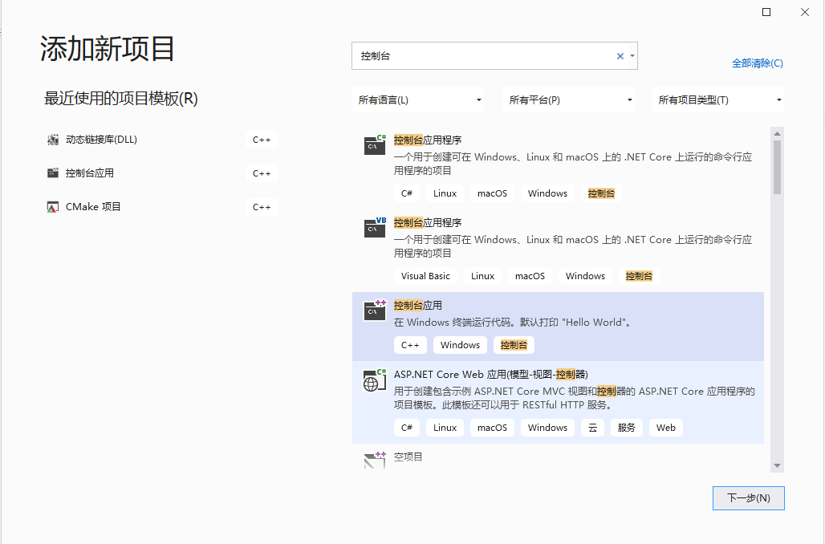

- 给出项目名称（Producer）,默认工程地址

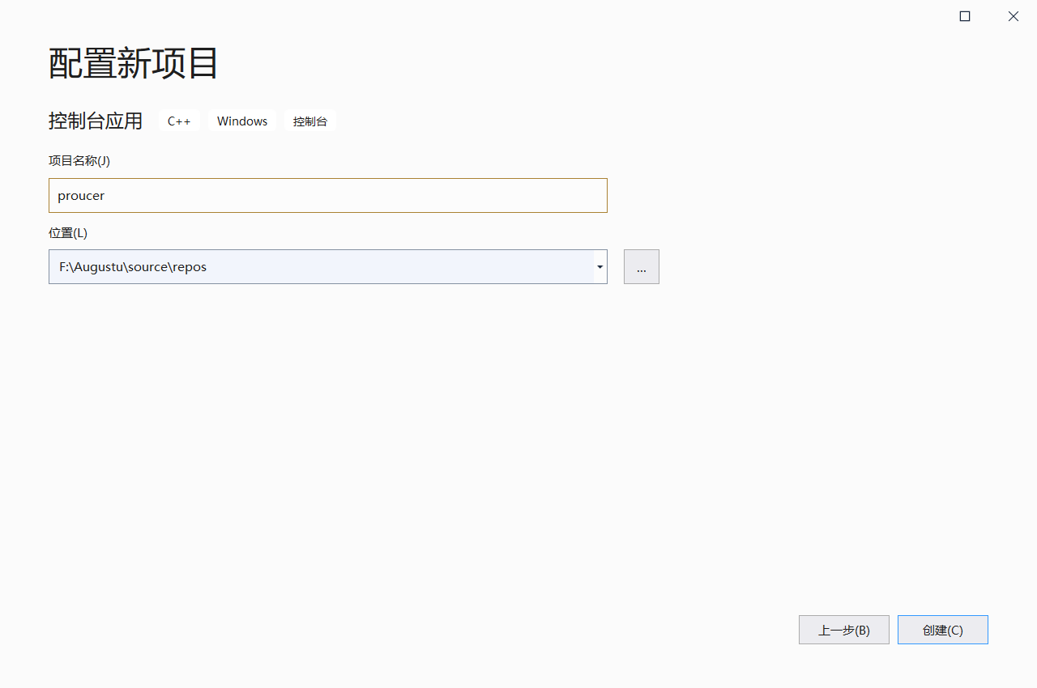

- 右键Producer工程的引用，选PVS动态链接库项目，如下图
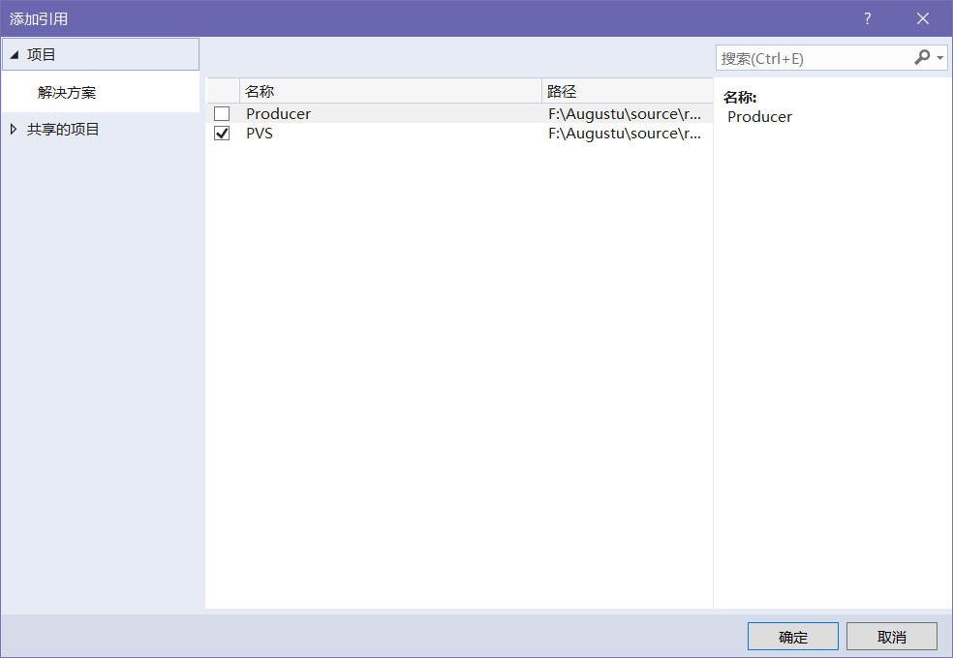

在Producer.cpp中导入动态链接库函数，参考代码如下：
#include <iostream>
#include <assert.h>
#include "pch.h"

int main()
{
int aData = 0;
while (1)
{
++aData;

WriteBuffer(aData);
}
return 0;
}
消费者项目创建同生产者，参考代码如下：
#include <iostream>
#include <assert.h>
#include "pch.h"

int main()
{
int aData = 0;
while (1)
{
ReadBuffer(aData);
}
return 0;
}
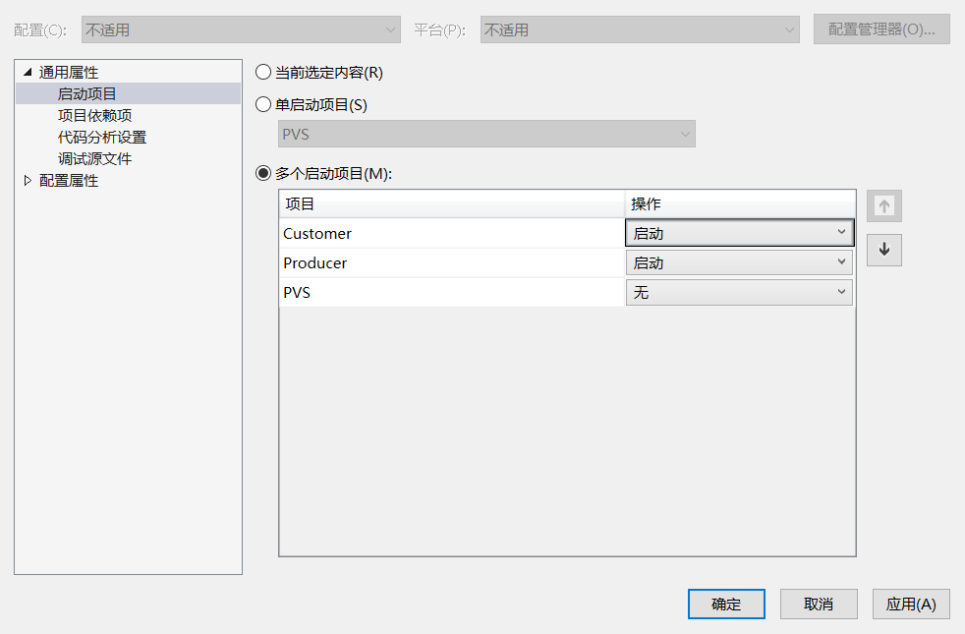
- 观察
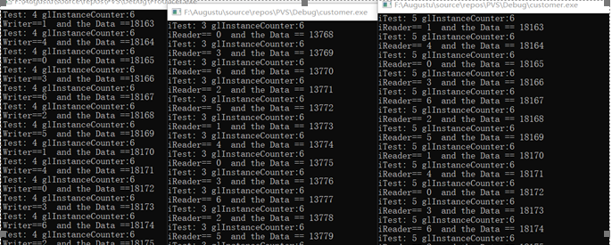
- 运行多个生产者、多个消费者进程，观察缓冲区内容及其指针的变化；
据观察，随着生产者进程的不断生产，缓冲区序号不断依次递增。消费者进程也大体上按照生产的编号顺序消费生产的物品，但偶尔会出现不按顺序消费的情况。
- 样例代码中，信号量的句柄是否可以定义在共享内存段？
不可以。信号量的句柄的句柄会被当做无法解析的外部符号，在VS2019环境下会产生报错

四、实验小结（包括问题和解决方法、心得体会、意见与建议、实验出错信息及解决方案等）

(一)实验中遇到的主要问题及解决方法
问题：实验过程中创建生产者和消费者的时候引用添加时找不到PVS动态链接库项目
解决方法：在PVS项目中创建生产者和消费者项目，然后引用

（二）实验心得
通过这次实验，我掌握Windows平台下C语言的编辑、编译、运行的全过程； Visual Studio中解决方案和项目关系；Windows平台动态链接库的创建；变量、函数的导出、导入；Windows平台共享内存段的创建；Windows平台创建内核对象，实现同步互斥机制；除此以外，我还对生产者消费者模型有了更深入的了解。平时的实验都是基于LINUX平台进行，这次实验是以我们日用的Windowss作为实验平台，让我感觉熟悉与亲切。

（三）意见与建议（没有可省略）

- 支撑毕业要求指标点
☑2-1-M能够应用数学、自然科学、计算机科学和网络空间安全的基本原理对复杂安全问题的关键过程环节进行识别和判断。
☑3-2-H能够在信息安全系统中合理的组织数据、有效存储和处理数据，正确的设计算法以及对算法进行分析和评价。
☑4-1-M针对信息安全领域复杂工程问题，能基于专业理论并采用科学方法，设计可行的实验方案，具有根据解决方案进行工程实施的能力。
 | 六、指导教师评语
 | 评 分 细 则 | 评分项 |  |  | 优秀 | 良好 |  | 中等 |  | 合格 |  | 不合格
 | 评 分 细 则 | 遵守实验室规章制度
 | 评 分 细 则 | 学习态度
 | 评 分 细 则 | 算法思想准备情况
 | 评 分 细 则 | 程序设计能力
 | 评 分 细 则 | 解决问题能力
 | 评 分 细 则 | 课题功能实现情况
 | 评 分 细 则 | 算法设计合理性
 | 评 分 细 则 | 算法效能评价
 | 评 分 细 则 | 回答问题准确度
 | 评 分 细 则 | 报告书写认真程度
 | 评 分 细 则 | 内容详实程度
 | 评 分 细 则 | 文字表达熟练程度
 | 评 分 细 则 | 其它评价意见
 | 评 分 细 则 | 本次实验能力达成评价（总成绩） |  |  |  | 批阅人 |  |  |  | 日期

